ინკლუზიური არქიტექტურა და მისაწვდომი გარემო

პრაქტიკული გაიდლაინი არქიტექტორებისა და სივრცის დამგეგმავებისთვის

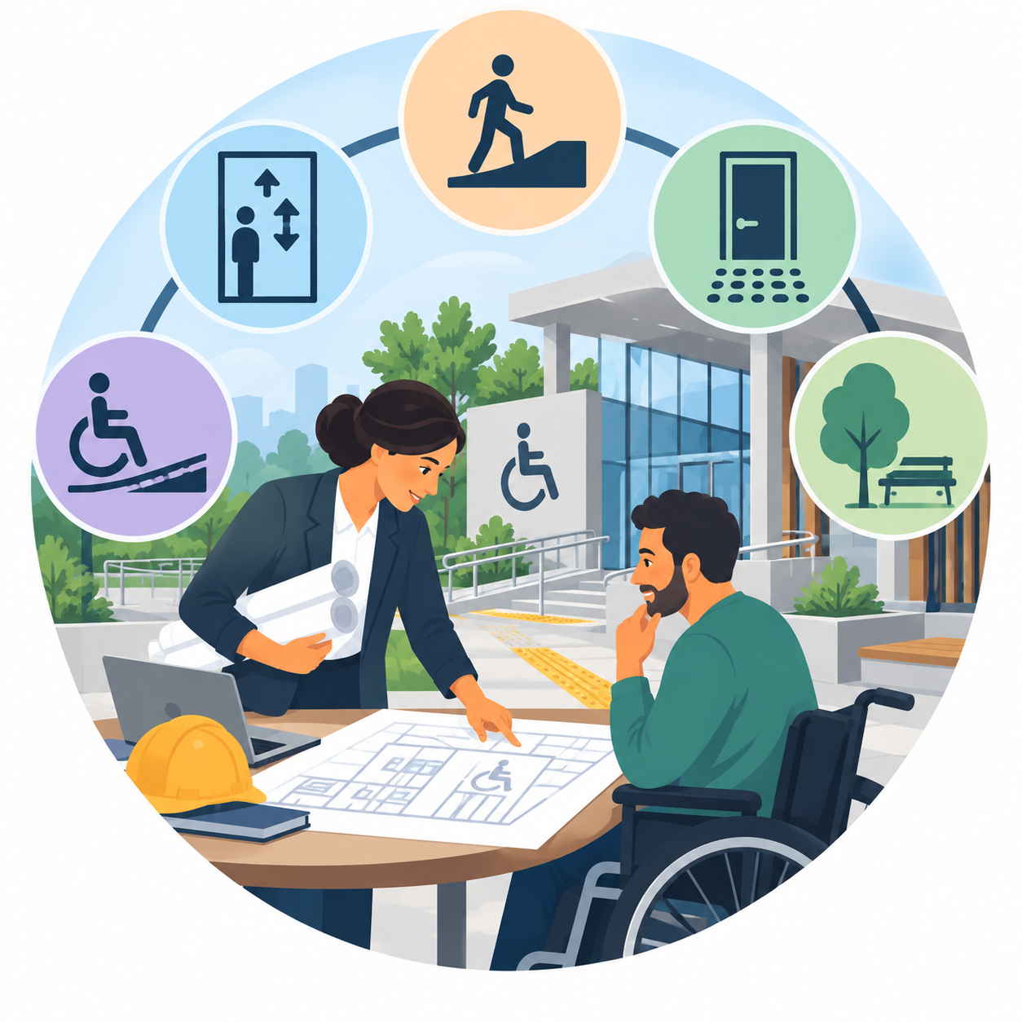
ბათუმი • 2026

შესავალი
არქიტექტურა მხოლოდ შენობებს არ ქმნის - ის განსაზღვრავს, ვის შეუძლია სივრცეში შესვლა, გადაადგილება, მომსახურების მიღება, მუშაობა, სწავლა, დასვენება და საზოგადოებრივ ცხოვრებაში მონაწილეობა.
არასწორად დაგეგმილმა საფეხურმა, ვიწრო კარმა, მიუწვდომელმა საპირფარეშომ, არასწორმა პანდუსმა ან ვიზუალური და ტაქტილური ორიენტირების არარსებობამ შეიძლება ადამიანი სივრციდან მთლიანად გამორიცხოს.
მისაწვდომობა არ არის პროექტის დასრულების შემდეგ დასამატებელი „სპეციალური ელემენტი“. ის ხარისხიანი არქიტექტურის ნაწილია და პროექტირების პირველივე ეტაპიდან უნდა იყოს გათვალისწინებული.

1. უნივერსალური დიზაინი
უნივერსალური დიზაინის მიზანია გარემო, პროდუქტი და მომსახურება თავიდანვე ისე დაიგეგმოს, რომ მათი გამოყენება ადამიანთა მაქსიმალურად ფართო სპექტრს შეეძლოს.
• გადაადგილების შეზღუდვის მქონე პირები;
• უსინათლო და მცირემხედველი ადამიანები;
• სმენადაქვეითებული პირები;
• ინტელექტუალური და ფსიქოსოციალური შეზღუდვის მქონე ადამიანები;
• ხანდაზმულები;
• დროებითი ტრავმის მქონე ადამიანები;
• ბავშვები და ბავშვის ეტლით მოსარგებლე მშობლები.
მთავარი კითხვა: შეძლებს თუ არა სხვადასხვა საჭიროების მქონე ადამიანი ამ სივრცის დამოუკიდებლად, უსაფრთხოდ და ღირსეულად გამოყენებას?

2. ფიზიკური მისაწვდომობა
მისაწვდომობა იწყება შენობამდე მისვლიდან. უნდა შეფასდეს მთლიანი გადაადგილების ჯაჭვი:
ქუჩა/ტროტუარი → პარკინგი → მისასვლელი გზა → შესასვლელი → კარი → დერეფანი → ლიფტი/პანდუსი → მომსახურების სივრცე → საპირფარეშო → გასასვლელი
☐ შესაძლებელია შენობასთან საფეხურის გარეშე მისვლა?
☐ სიმაღლის სხვაობისას არსებობს შესაბამისი გადაწყვეტა?
☐ შესასვლელი ადვილად იდენტიფიცირებადია?
☐ კარი გამოყენებადია სხვადასხვა საჭიროების მქონე ადამიანისთვის?
☐ ზღურბლი ხომ არ ქმნის ბარიერს?
☐ მისაწვდომი შესასვლელი ღირსეული და ფუნქციურად თანაბარი მარშრუტის ნაწილია?
შშმ პირს არ უნდა უწევდეს შენობაში საწყობიდან, სამზარეულოდან ან სხვა არასათანადო სივრციდან შესვლა მხოლოდ იმიტომ, რომ მთავარი შესასვლელი მიუწვდომელია.

3. პანდუსი - მხოლოდ არსებობა საკმარისი არ არის
პანდუსი შეიძლება არსებობდეს, მაგრამ პრაქტიკულად გამოუყენებელი იყოს. ფორმალური არსებობა არ ნიშნავს რეალურ მისაწვდომობას.
• დახრა;
• სიგანე და სიგრძე;
• მოსაბრუნებელი და მოსასვენებელი სივრცეები;
• მოაჯირები;
• ზედაპირის უსაფრთხოება;
• დასაწყისსა და ბოლოში თავისუფალი სივრცე;
• სხვა ადამიანების გადაადგილებასთან კონფლიქტის თავიდან აცილება.

4. ვერტიკალური გადაადგილება
მრავალსართულიან შენობაში მისაწვდომობა მხოლოდ პირველ სართულზე შესვლას არ ნიშნავს.
✓ მისაწვდომი ლიფტი;
✓ საკმარისი სივრცე შესასვლელთან;
✓ მართვის ღილაკების გამოყენებადობა;
✓ ვიზუალური და ხმოვანი ინფორმაცია;
✓ ორიენტირების ნიშნები;
✓ უსაფრთხო ევაკუაციის დაგეგმვა.

5. კარი, დერეფანი და გადაადგილების სივრცე
• კარის შესაბამისი თავისუფალი სიგანე;
• კარის წინ და შემდეგ საჭირო სივრცე;
• ეტლის მოსაბრუნებელი სივრცე;
• დერეფნის გამტარუნარიანობა;
• ავეჯის უსაფრთხო განლაგება;
• კარის სახელურების გამოყენებადობა;
• მინის კარისა და ტიხრების ვიზუალური აღქმადობა.

6. მისაწვდომი საპირფარეშო
საპირფარეშოზე მისაწვდომობა ადამიანის ღირსებისა და დამოუკიდებლობის საკითხია. მხოლოდ კარზე ეტლის სიმბოლო სივრცეს მისაწვდომს არ ხდის.
✓ კარისა და შესასვლელის გამოყენებადობა;
✓ მანევრირებისთვის საკმარისი სივრცე;
✓ უნიტაზთან გადასაჯდომი სივრცე;
✓ საყრდენი სახელურები;
✓ ხელსაბანის მისაწვდომობა;
✓ სარკისა და აქსესუარების გამოყენებადობა;
✓ უსაფრთხოება.
მისაწვდომი საპირფარეშო არ უნდა იქცეს საწყობად.

7. სენსორული და კოგნიტიური მისაწვდომობა

უსინათლო და მცირემხედველი ადამიანებისთვის
✓ ტაქტილური მიმართულებები და საფრთხის მაფრთხილებელი ზედაპირები;
✓ კონტრასტული და ადვილად აღქმადი ნიშნები;
✓ მკაფიო სივრცითი ორგანიზება;
✓ შესაბამისი განათება;
✓ დაბრკოლებების უსაფრთხო განთავსება.

სმენის არმქონე და სმენადაქვეითებული ადამიანებისთვის
✓ ვიზუალური საინფორმაციო სისტემები;
✓ ვიზუალური საგანგებო სიგნალები;
✓ კომუნიკაციისთვის სახის კარგად ხილვადი სივრცე;
✓ საჭიროების შემთხვევაში შესაბამისი ტექნოლოგიური გადაწყვეტები.

კოგნიტიური მისაწვდომობა
✓ ლოგიკური და პროგნოზირებადი სივრცე;
✓ მარტივი ნავიგაცია;
✓ მკაფიო ნიშნები;
✓ ზედმეტი ინფორმაციული დატვირთვის შემცირება.

8. ბარიერების ამოცნობა
არქიტექტურული ბარიერი ყოველთვის დიდი კიბე არ არის. პრობლემა შეიძლება იყოს ერთი საფეხური, მძიმე კარი, მაღალი მომსახურების დახლი, ვიწრო გასასვლელი, ცუდად განთავსებული ავეჯი, არასწორი ნიშნები, ტაქტილური ინფორმაციის არარსებობა ან არასაკმარისი განათება.
შეაფასეთ მომხმარებლის სრული მარშრუტი: როგორ მოვიდა? როგორ შევიდა? როგორ იპოვა საჭირო ადგილი? როგორ გადაადგილდა? როგორ მიიღო მომსახურება? როგორ გამოიყენა საპირფარეშო? როგორ დატოვა შენობა? რა მოხდება საგანგებო სიტუაციაში?

9. გონივრული მისადაგება არსებულ შენობებში
ყველა არსებული შენობის თავიდან აშენება შეუძლებელია, მაგრამ ეს არ ნიშნავს, რომ არსებული ბარიერები უგულებელვყოთ.
✓ პანდუსის ან სხვა შესაბამისი გადაწყვეტის მოწყობა;
✓ კარის მოდიფიცირება;
✓ მომსახურების სივრცის გადაადგილება;
✓ დაბალი მომსახურების დახლის დამატება;
✓ ნიშნების გაუმჯობესება;
✓ ტაქტილური ან ვიზუალური ინფორმაციის დამატება;
✓ ავეჯის გადაადგილება;
✓ მომსახურების მისაწვდომ სართულზე ორგანიზება.
გონივრული მისადაგება არ ცვლის უნივერსალური დიზაინის საჭიროებას ახალ პროექტებში. ახალი სივრცე თავიდანვე ინკლუზიურად უნდა დაიგეგმოს.

10. არ გააკეთოთ - გააკეთეთ ასე
არ გააკეთოთ / არ თქვათ | გააკეთეთ / შეამოწმეთ
„პანდუსი დავამატეთ და პრობლემა მოგვარებულია.“ | შეამოწმეთ მთელი მისაწვდომი მარშრუტი და რეალური გამოყენებადობა.
„ეტლით მოსარგებლეს გვერდითა შესასვლელიდან შევიყვანთ.“ | უზრუნველყავით თანაბარი და ღირსეული შესვლა.
„სტანდარტის მინიმალური მოთხოვნა შესრულებულია.“ | შეამოწმეთ, რეალურად გამოიყენებს თუ არა ადამიანი გადაწყვეტას უსაფრთხოდ და დამოუკიდებლად.
„ასეთი მომხმარებელი იშვიათად გვეყოლება.“ | გაითვალისწინეთ, რომ გარემო ათწლეულების განმავლობაში სხვადასხვა ადამიანს ემსახურება.
მისაწვდომობა პროექტის ბოლოს დაამატოთ. | მისაწვდომობა პროექტირების პირველივე ეტაპიდან ჩართეთ კონცეფციაში.

11. არქიტექტორის სწრაფი ჩეკლისტი
☐ შეუძლია სხვადასხვა საჭიროების მქონე ადამიანს შენობამდე მისვლა?
☐ შეუძლია დამოუკიდებლად და ღირსეულად შესვლა?
☐ არის უწყვეტი მისაწვდომი მარშრუტი?
☐ შეუძლია საჭირო სართულამდე მისვლა?
☐ არის კარები და დერეფნები გამოყენებადი?
☐ არის ძირითადი მომსახურების სივრცეები მისაწვდომი?
☐ არის შესაბამისი საპირფარეშო?
☐ გათვალისწინებულია უსინათლო და მცირემხედველი მომხმარებლები?
☐ გათვალისწინებულია სმენის არმქონე და სმენადაქვეითებული მომხმარებლები?
☐ არის ინფორმაცია და ნავიგაცია გასაგები?
☐ გათვალისწინებულია უსაფრთხო ევაკუაცია?
☐ შეფასებულია რეალური გამოყენებადობა და არა მხოლოდ ფორმალური შესაბამისობა?

12. საჯარო სივრცის შეფასების ჩეკლისტი
☐ ტროტუარი უწყვეტი და თავისუფალია?
☐ გადასასვლელები მისაწვდომია?
☐ ქუჩის ავეჯი ხომ არ ქმნის დაბრკოლებას?
☐ არის დასასვენებელი სივრცეები?
☐ არის შესაბამისი პარკინგის ადგილები?
☐ საზოგადოებრივი შენობები დაკავშირებულია მისაწვდომ მარშრუტთან?
☐ ნიშნები აღქმადია სხვადასხვა საჭიროების მქონე ადამიანისთვის?
☐ სივრცე უსაფრთხოა დღისით და ღამით?
☐ შესაძლებელია დამოუკიდებელი ორიენტირება?
☐ გათვალისწინებულია სხვადასხვა ასაკისა და შესაძლებლობის მქონე მომხმარებელი?

13. ოთხი კითხვა, რომელიც არქიტექტურულ პრაქტიკას ცვლის
1. ვის შეიძლება გამორიცხავდეს ჩემი დიზაინი?
2. შეუძლია ადამიანს მთელი მარშრუტის დამოუკიდებლად და ღირსეულად გავლა?
3. ვასრულებ მხოლოდ მინიმალურ მოთხოვნას თუ ვქმნი რეალურად გამოყენებად გარემოს?
4. მისაწვდომობა პროექტის საფუძველშია თუ დასრულებულ პროექტზე დამატებული ელემენტია?

მთავარი გზავნილი
კარგი არქიტექტურა ადამიანს არ სთხოვს გარემოსთან „შეგუებას“ - გარემო ითვალისწინებს ადამიანთა მრავალფეროვნებას.
მისაწვდომობა არ არის მხოლოდ პანდუსი. ის არის მთლიანი გამოცდილება - როგორ მივიდა ადამიანი სივრცემდე, როგორ შევიდა, როგორ გადაადგილდა, როგორ მიიღო მომსახურება და რამდენად დამოუკიდებლად, უსაფრთხოდ და ღირსეულად შეძლო სივრცის გამოყენება.
არ დაგეგმოთ „საშუალო მომხმარებლისთვის“ - ადამიანები განსხვავდებიან.
არ შეაფასოთ მხოლოდ არსებობა - შეაფასეთ გამოყენებადობა.
არ დაამატოთ მისაწვდომობა ბოლოს - დაიწყეთ მისაწვდომობით.
სივრცე, რომელიც ადამიანს გამორიცხავს, მხოლოდ ტექნიკური პრობლემა არ არის - ის მონაწილეობის ბარიერია.



ეს პუბლიკაცია (ან ვიდეორგოლი) შექმნილია ევროკავშირისა (EU) და გაეროს განვითარების პროგრამის (UNDPმმხარდაჭერით. მის შინაარსზე სრულად პასუხისმგებელია ორგანიზაცია „ცვლილებები თანაბარი უფლებებისათვის“ და შესაძლოა, რომ იგი არ გამოხატავდეს ევროკავშირისა და გაეროს განვითარების პროგრამის შეხედულებებს.

